
Spett.le
Concessioni Autostradali Lombarde S.p.A.
Protocollo

ufficio Attestazioni Compatibilità Tecniche
via Pola, 12
20124 Milano

Spett.le
Concessionario Autostradale

RICHIESTA DI RILASCIO DI “ AUTORIZZAZIONE -
ATTESTAZIONE DI COMPATIBILITA’ TECNICA ”
( D.lgs. n. 285/92, art. 27 [AUT] - D.lgs. n. 163/06, art. 165 [ACT])

l sottoscritt
residente in ( ), CAP
via n°
tel. e-mail/PEC @
in qualità di
del terreno / immobile ubicato nel Comune di
in via n°
identificato catastalmente al N.C.E.U./N.C.T. al fg. , mapp. ,
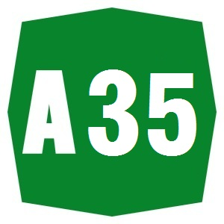
ricadente all’interno della fascia di rispetto dell’autostrada:
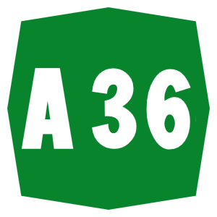
- BRE.BE.MI.
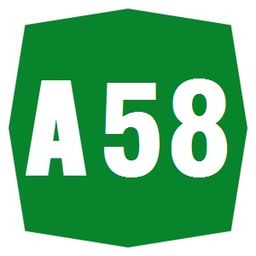
- PEDEMONTANA LOMBARDA
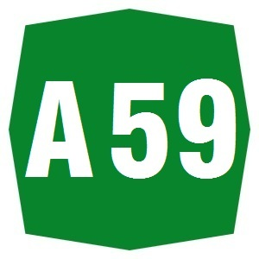
- TEM – TANGENZIALE ESTERNA DI MILANO

- TANGENZIALE DI COMO
- TANGENZIALE DI VARESE
richiede il rilascio dell’Autorizzazione - Attestazione di Compatibilità Tecnica per l’intervento di .
da eseguirsi nel terreno/immobile ubicato nel Comune di
in via n° ,
secondo il progetto allegato alla presente domanda e così composto:
- Elaborati grafici in scala adeguata alla corretta individuazione dell’intervento (corografia, planimetrie, prospetti, sezioni) uguali a quelli allegati alla domanda di Permesso di Costruire presentata/da presentarsi in Comune;
- Relazioni illustrative e tecniche;
- Estratto planimetrico della tavola di salvaguardia dell’infrastruttura autostradale riportante l’esatta ubicazione/perimetrazione dell’intervento in oggetto;
e, per la richiesta di applicazione delle fasce ridotte, qualora ne ricorresse il caso (facoltativo)
- L’estratto della delimitazione del centro abitato ai sensi dell’articolo 4 del D.L.vo 30/4/1992 n. 285 (Nuovo Codice della Strada) vigente.

La presente documentazione viene inviata contemporaneamente:
a CAL in duplice copia, e
alla Concessionaria autostradale in unica copia

Ulteriori comunicazioni:

, addì

Il Richiedente

…………………………………………….

